U S E R & T E C H N I C A L H A N D B O O K
testsweet-Handbuch
Mitarbeiter-Simulator & Integrationstest für SDN.Leistung — die Anwendung verstehen und technisch durchdringen
Projekt Leistungsmanagement Grundsicherung (SGB XII)
Teil I: Die Anwendung — Bedienung, Kategorien, Ergebnisse
Teil II: Technische Architektur — Stack, Klassen, Abläufe
Stand: 12. Oktober 2026 (Version 0.5.8)

SDN.Leistung LMG · testsweet Oktober 2026

Inhaltsverzeichnis

1 testsweet in Kürze 3
2 Voraussetzungen und Start 3
2.1 Was einmalig vorbereitet sein muss 3
2.2 Die Oberfläche starten (empfohlen) 4
2.3 Ohne Oberfläche: Batch-Läufe 4
3 Die Oberfläche im Überblick 5
4 Einen Testlauf fahren 6
5 Die Ergebnisse lesen 8
5.1 Kenndaten des Laufs 8
5.2 Auftragsliste und Live-Protokoll 9
5.3 Das Log-Verzeichnis — der eigentliche Zweck 10
6 Die vier Testfallkategorien 11
6.1 Positivfälle — die Erfolgswege 11
6.2 Negativfälle — die Abwehrseiten 11
6.3 Lasttest — viele Fälle, kurzer Bericht 12
6.4 Stresstest — zwei Wellen über dieselben User 12
7 Regeln für den sicheren Umgang 12
8 Architekturüberblick 14
9 Der Technologiestack 15
10 Die Klassen 16
10.1 Die wichtigsten Klassen im Detail 17
11 Abläufe im Detail 18
12 Die eigenen Tests des Simulators und bekannte Grenzen 21

Hinweis: Dieses Inhaltsverzeichnis wird über Feldfunktionen erzeugt. Nach Änderungen am Dokument bitte mit Rechtsklick auf das Verzeichnis und Felder aktualisieren wählen, damit die Seitenzahlen stimmen.

1 testsweet in Kürze
testsweet ist ein Mitarbeiter-Simulator und Integrationstest für die Fachanwendung SDN.Leistung (Leistungsmanagement Grundsicherung, SGB XII). Der Name ist Programm: Der Simulator stellt N simulierte Sachbearbeiter ein, die parallel einen gemeinsamen Topf von Anwenderszenarien abarbeiten — Anlage von Vorgängen, Auszahlungen anordnen, Vier-Augen-Freigaben, Storni — und danach wird auf der Oracle-Datenbank geprüft, ob auch wirklich das Richtige angekommen ist.
Wichtig zur Einordnung: Das ist kein Unit-Test und nicht Teil von mvn test im Hauptprojekt. testsweet ist ein eigenständiges Werkzeug, das den ganzen Stack von der Fachschicht bis zur Datenbank (oder im Modus 2 sogar bis zur echten Weboberfläche im Browser) in Bewegung setzt. Die Auswertung erfolgt bewusst manuell und gemeinsam — der Simulator liefert das Rohmaterial: Kenndaten, Protokolle, Screenshots, eine PDF-Testdokumentation und eine maschinenlesbare Markdown-Fassung.
Der Simulator kennt zwei Betriebsarten: Im Modus 1 (Fachschicht) rufen die simulierten Sachbearbeiter den Produktionscode direkt auf (SozialLeistungsService → TxManager → Oracle) und prüfen damit Sperren, Deadlock-Wiederholung, Budgetführung, Vier-Augen-Prinzip und Lost-Update-Schutz. Im Modus 2 (Weboberfläche) steuert jeder simulierte Sachbearbeiter ein eigenes sichtbares Chrome-Fenster über Selenium und bedient die echte SDN.Leistung-Oberfläche wie ein Mensch — inklusive Screenshots je Schritt.
Und er kennt vier Testfallkategorien: Positivfälle (Erfolgswege mit vollständiger Prüfung), Negativfälle (erwartete Fachfehler mit unverändertem Datenbank-Endzustand), Lasttest (schlanke Massendurchläufe mit Aggregate-Report) und Stresstest (zwei Wellen über dieselben Bestände mit Phasenbarriere). Alles läuft lokal: Die Weboberfläche des Simulators lauscht ausschließlich auf 127.0.0.1, Port 8095.

2 Voraussetzungen und Start

2.1 Was einmalig vorbereitet sein muss
- JDK 21 und Maven — dieselbe Umgebung wie für das Hauptprojekt.
- Oracle-Datenbank: die Entwickler-Datenbank im Docker-Container lmg-oracle (Start über start.bat im Hauptprojekt). Der Zugang läuft über TX_URL, TX_USER, TX_PASS; Standard ist jdbc:oracle:thin:@//localhost:1521/FREEPDB1 mit tx_demo/tx_demo.
- Nach Änderungen am Hauptprojekt: einmal mvn install im Hauptverzeichnis ausführen, damit der Simulator die aktuelle Version der Fachschicht (transaktionssteuerung) benutzt.
- Nur für Modus 2: ein installiertes Google Chrome; der passende ChromeDriver wird über WebDriverManager automatisch beschafft.

2.2 Die Oberfläche starten (empfohlen)
Unter Windows genügt testsweet\start.bat — das Fenster bleibt als Konsole offen und der Browser öffnet die Oberfläche automatisch unter http://127.0.0.1:8095/. Alternativ plattformunabhängig: mvn -f testsweet/pom.xml compile exec:java. Ein anderer Port lässt sich über die Umgebungsvariable SWEET_PORT setzen.

2.3 Ohne Oberfläche: Batch-Läufe
Für automatisierte Abnahmen gibt es zwei Kommandozeilen-Varianten. Fachschicht (Modus 1): testsweet\start.bat run <mitarbeiter> <auftraege> [seed] [denkzeitMs] [kategorie] — zum Beispiel start.bat run 10 60 42 0 für zehn parallele Mitarbeiter, 60 Aufträge, Seed 42, Positivfälle. Weboberfläche (Modus 2): start.bat web <mitarbeiter> <auftraege> [seed] [denkzeitMs] [kategorie] — startet bei Bedarf automatisch den SDN.Leistung-Server auf Port 8080, ordnet die Chrome-Fenster nebeneinander an und spielt die Vorgänge durch. Batch-Läufe beenden sich mit Exitcode 1, wenn der Lauf oder eine globale Prüfung fehlschlägt — so kann man sie in Skripte und CI einhängen.

3 Die Oberfläche im Überblick
Die Oberfläche ist ein einziges langes Dashboard mit fünf Sprungmarken in der Reiterleiste: Konfiguration, Kenndaten, Architektur & Diagramme, Auftragsliste und Live-Protokoll. Ganz oben stehen Titel, der Status-Indikator des Laufs (LÄUFT, FERTIG, FEHLGESCHLAGEN) und die Kurzform der Datenbank-Verbindung.
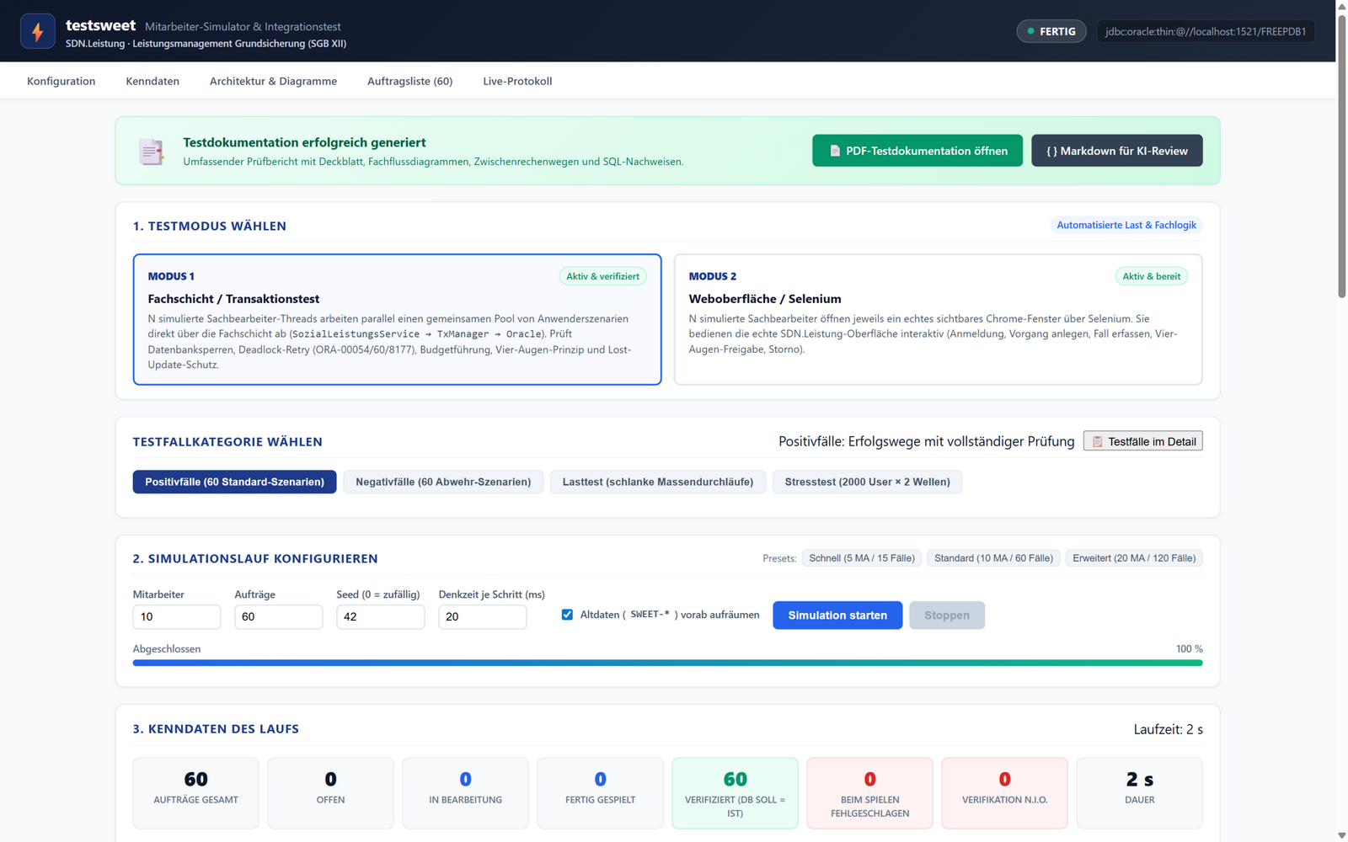
Abbildung 1: Konfigurationsbereich — Statuszeile, Testdokumentation-Banner, Moduswahl, Testfallkategorie und Laufkonfiguration
Der auffälligste Bereich ist das grüne Testdokumentation-Banner über der Konfiguration: Nach jedem Lauf bietet es die erzeugte Prüfdocumentation direkt an — links der Knopf PDF-Testdokumentation öffnen (Deckblatt, Fachflussdiagramme, Zwischenrechenwege und SQL-Nachweise je Testfall), daneben Markdown für KI-Review (dieselben Daten maschinenlesbar, inklusive der vergebenen Datenbank-IDs und Prüf-SQLs).
Darunter liegen die drei Konfigurations-Abschnitte: 1. Testmodus wählen (zwei Karten: Modus 1 Fachschicht, Modus 2 Weboberfläche/Selenium), Testfallkategorie wählen (vier Knöpfe, siehe Kapitel 6) und 2. Simulationslauf konfigurieren (Mitarbeiter, Aufträge, Seed, Denkzeit, Aufräum-Checkbox plus Schnell-Presets). Die Abschnitte 3. Kenndaten des Laufs bis 6. Live-Transaktionsprotokoll füllen sich ab dem ersten Lauf.
Ein Hinweis zur Erwartung: Die Kenndaten zeigen immer nur den letzten Lauf dieser GUI-Sitzung (live aus dem Speicher) — keine Tagesübersicht über alle Läufe. Die vollständige Geschichte liegt im Log-Verzeichnis jedes Laufs.

4 Einen Testlauf fahren
Ein Lauf ist bewusst ein Dreiklick-Erlebnis — Modus wählen, Kategorie wählen, Starten:
- Modus wählen: Karte Modus 1 (Fachschicht) für Transaktionstests direkt am Produktionscode, oder Modus 2 (Weboberfläche/Selenium) für den Durchlauf durch die echte Benutzeroberfläche mit sichtbaren Chrome-Fenstern. Die gewählte Karte ist blau umrandet.
- Kategorie wählen: Einer der vier Knöpfe — Positivfälle, Negativfälle, Lasttest oder Stresstest. Das Beschriftungsfeld neben der Überschrift erklärt die gewählte Kategorie; der Knopf Testfälle im Detail öffnet einen Dialog mit der vollständigen, verständlich geschriebenen Beschreibung jedes Szenario-Typs samt erwartetem Datenbank-Endzustand.
- Konfigurieren: Mitarbeiter = Anzahl paralleler simulierter Sachbearbeiter. Aufträge = Größe des Auftragstopfs (beim Stresstest: die Anzahl der User, je User laufen zwei Tests). Seed — 0 bedeutet zufällig, ein fester Seed erzeugt dieselben Szenarien wieder und macht einen Lauf reproduzierbar. Denkzeit je Schritt (ms) bremst die simulierten Mitarbeiter ab, sinnvoll vor allem im Modus 2. Die Checkbox Altdaten (SWEET-*) vorab aufräumen (Standard: an) entfernt Reste früherer Läufe vor dem Start. Die Presets rechts setzen bewährte Kombinationen — die Auswahl passt sich der Kategorie an.
- Starten und beobachten: Simulation starten beginnt den Lauf; der Fortschrittsbalken und das Live-Protokoll zeigen den Fortgang, Stoppen bricht kontrolliert ab. Im Modus 2 öffnen sich zusätzlich die Chrome-Fenster der simulierten Sachbearbeiter im Bildschirmraster.
- Ergebnis entgegennehmen: Am Ende springt das Testdokumentation-Banner an (PDF/Markdown), die Kenndaten zeigen den frischen Lauf, und im Ordner testsweet/logs/run-<Zeitstempel>/ liegt das vollständige Material.
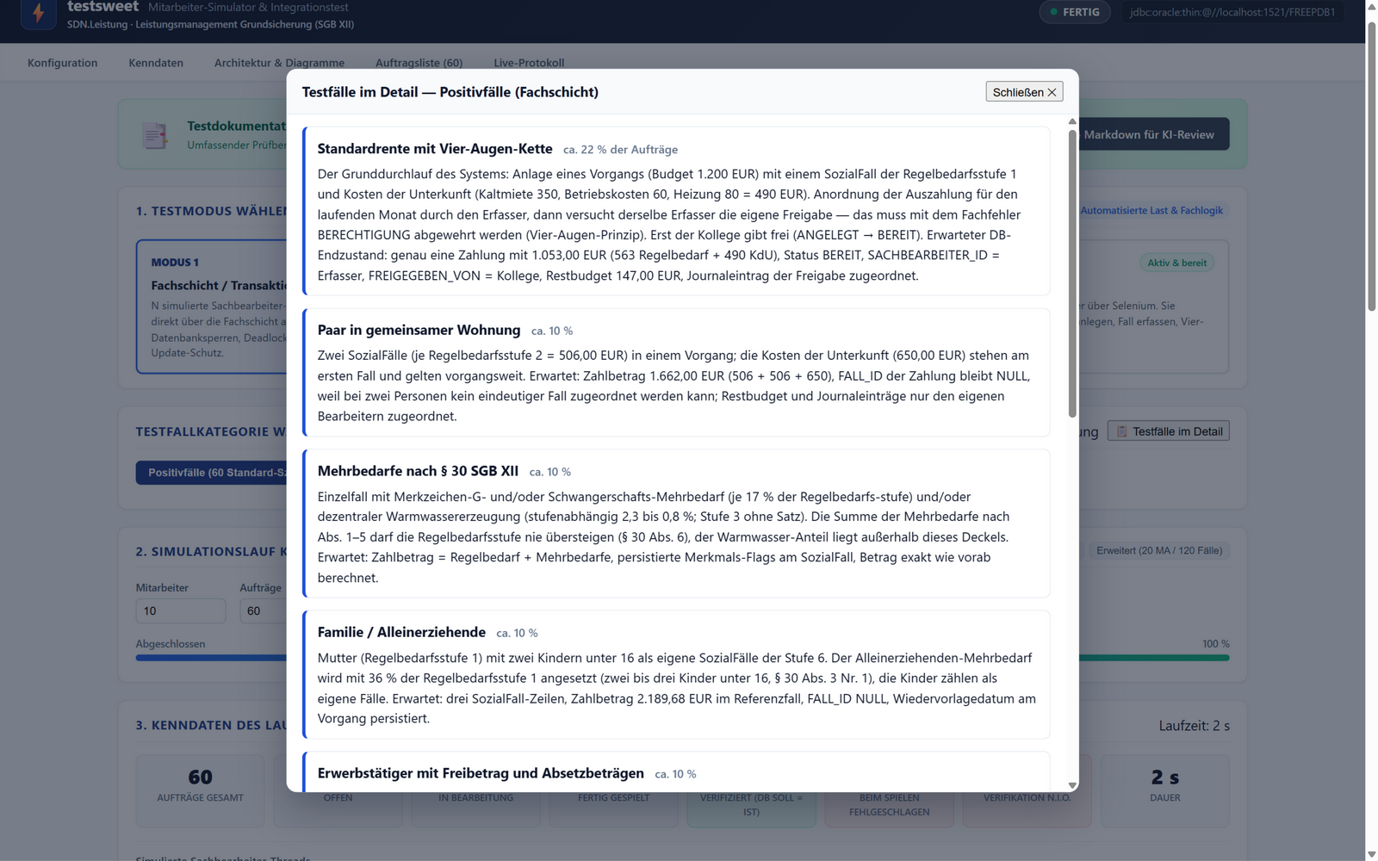
Abbildung 2: Der Dialog „Testfälle im Detail“ — jeder Szenario-Typ mit Erklärung und erwartetem Datenbank-Endzustand

5 Die Ergebnisse lesen

5.1 Kenndaten des Laufs
Die Kenndaten-Karten fassen den Lauf in acht Zahlen zusammen: Aufträge gesamt, offen, in Bearbeitung, fertig gespielt, verifiziert (DB Soll = Ist), beim Spielen fehlgeschlagen, Verifikation nicht in Ordnung, und die Dauer. Zwei Karten werden gern verwechselt — sie prüfen aber völlig Verschiedenes: Beim Spielen fehlgeschlagen heißt, der Durchlauf des simulierten Sacharbeiters ist abgebrochen (etwa ein eingefrorenes Browser-Fenster im Modus 2); die Datenbank kann trotzdem korrekt sein. Verifikation nicht in Ordnung heißt, der Datenbank-Endzustand weicht von der Erwartung ab — das ist die ernste Meldung.
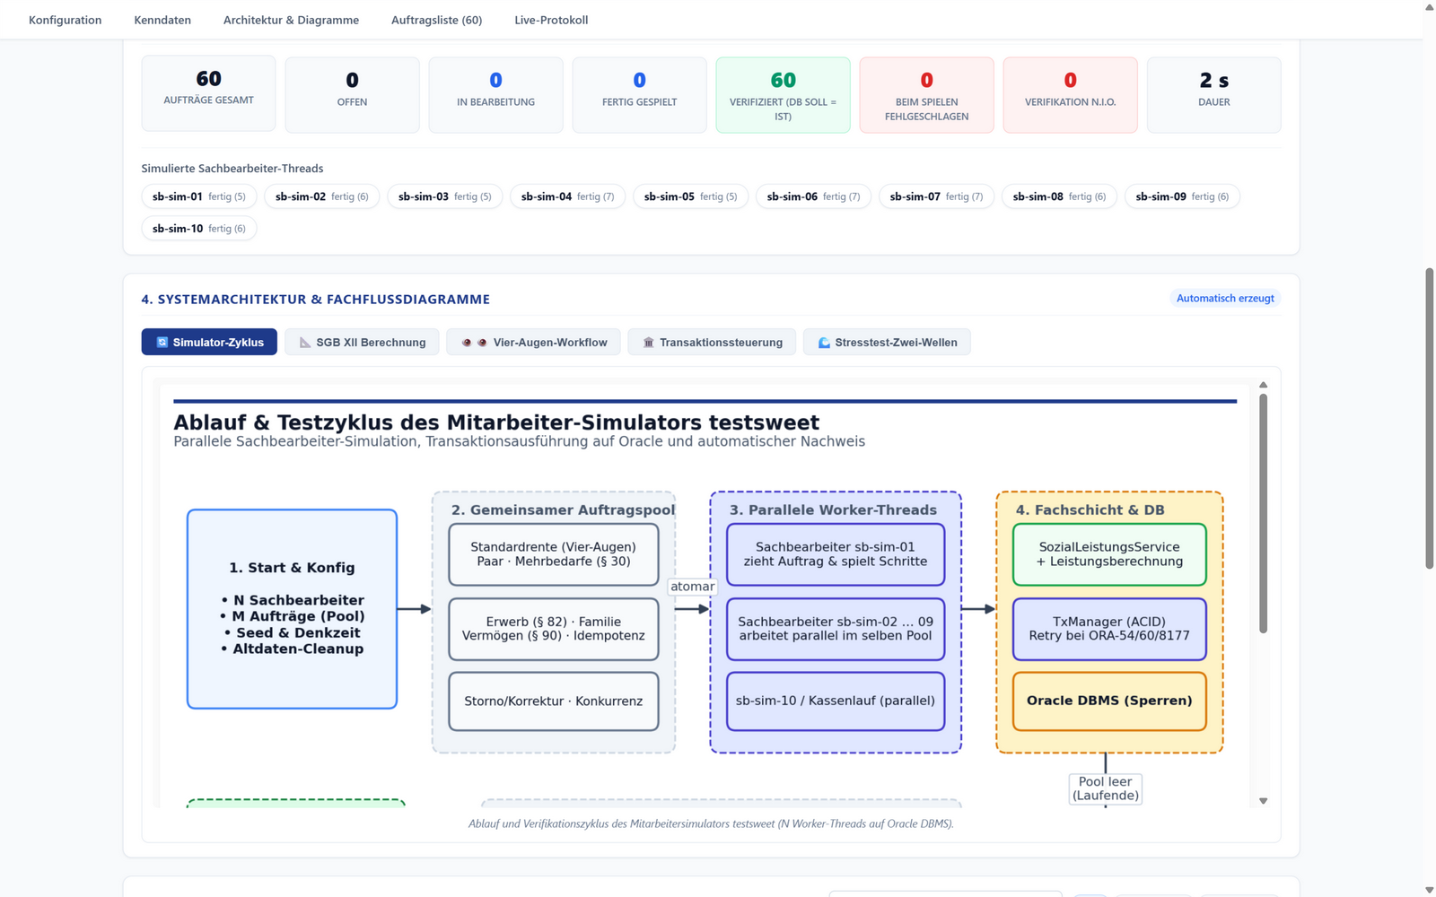
Abbildung 3: Kenndaten-Karten und simulierte Sachbearbeiter-Threads, dahinter die Diagramm-Galerie
Darunter zeigt jede Zeile einen simulierten Sachbearbeiter-Thread (sb-sim-01, sb-sim-02, …) mit seinem Zustand und der Anzahl abgeschlossener Aufträge — so erkennt man schnell, ob die Arbeit gleichmäßig verteilt war oder ein Thread hing.

5.2 Auftragsliste und Live-Protokoll
Die Auftragsliste führt jeden Auftrag mit Nummer, Szenario-Typ, Aktenzeichen (SWEET-…), Hauptperson, Bearbeiter, Status und Dauer; das Suchfeld filtert nach Aktenzeichen, Name oder Szenario, die Knöpfe Alle, Nur Verifiziert und Auffälligkeiten schneiden die Menge zu. Ein Doppelklick auf eine Zeile öffnet die vollständige Schritt- und Rechenchronologie des Auftrags — inklusive der Zwischenwerte der Bedarfsberechnung.
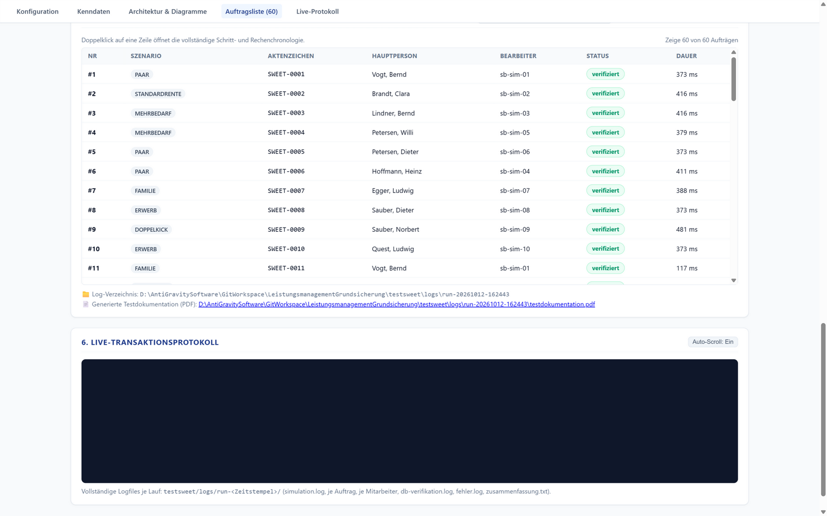
Abbildung 4: Auftragsliste mit Suche, Filtern und dem Sprung zum Log-Verzeichnis des Laufs
Das Live-Transaktionsprotokoll streamt während des Laufs jedes Ereignis in ein dunkles Konsolenfeld (mit umschaltbarem Auto-Scroll). Nach dem Lauf ist die Box leer — alles steht dann in den Logdateien des Lauf-Verzeichnisses.
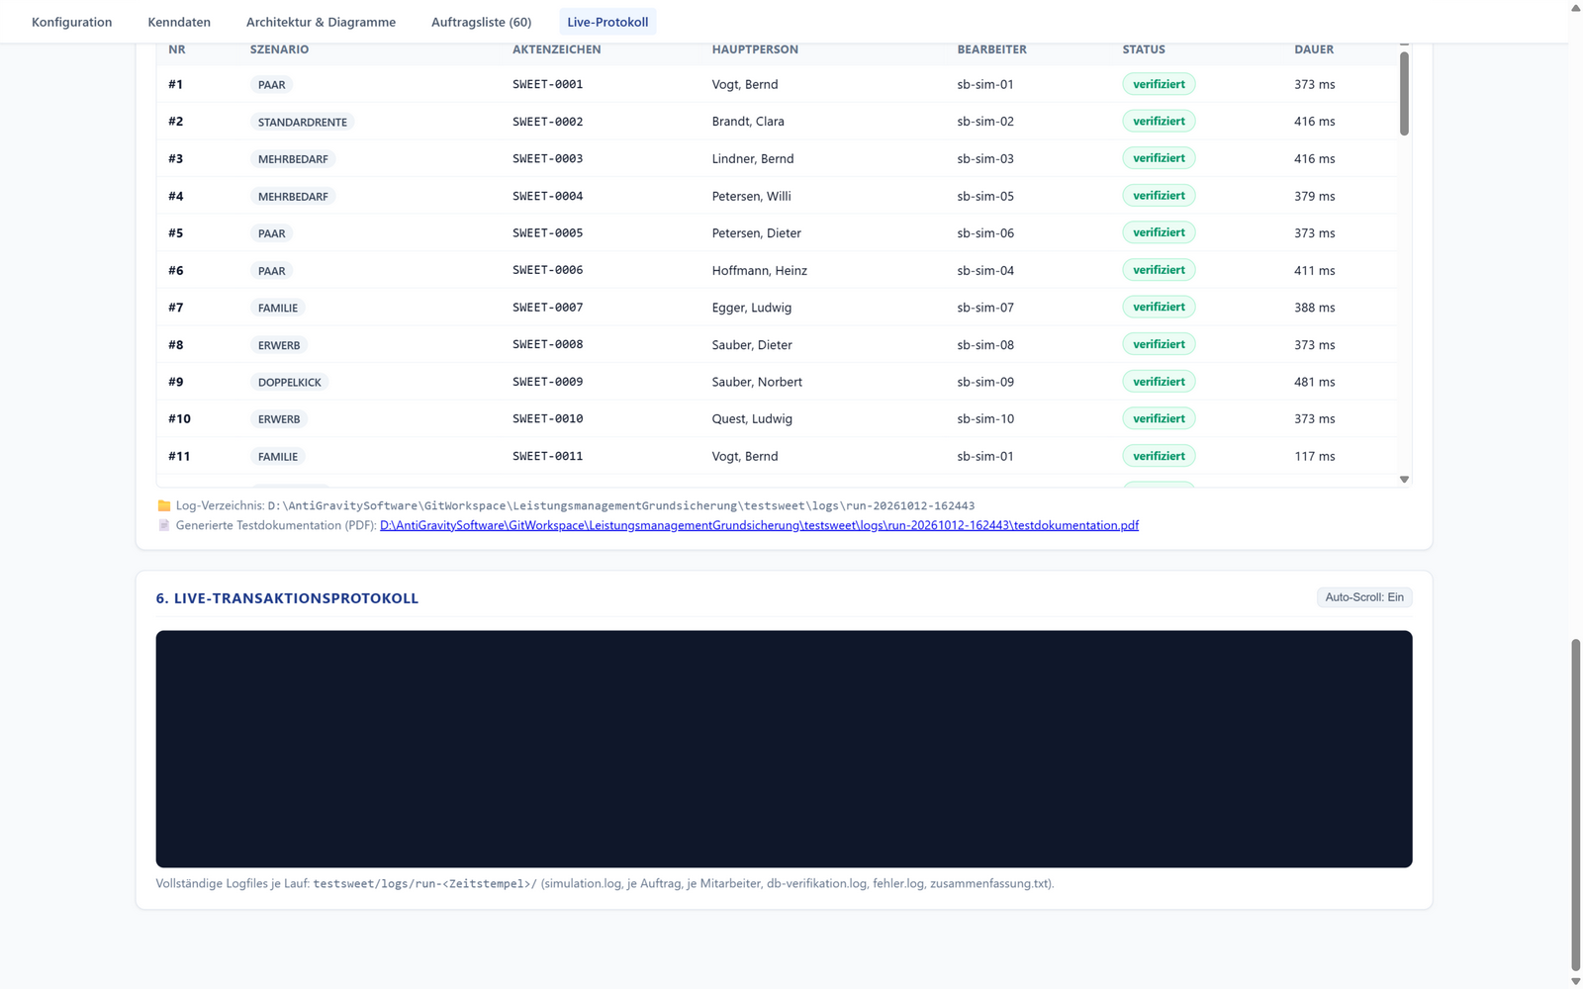
Abbildung 5: Live-Protokoll — während des Laufs streamt hier das Ereignislog; danach lebt es nur noch in den Logdateien

5.3 Das Log-Verzeichnis — der eigentliche Zweck
Je Lauf entsteht ein Ordner testsweet/logs/run-<Zeitstempel>/ mit dem vollständigen Material für die gemeinsame Auswertung:
Tabelle 1: Dateien im Lauf-Verzeichnis
Datei | Inhalt
simulation.log | alle Ereignisse chronologisch (Millisekunden, Kanal, Mitarbeiter)
mitarbeiter-<kürzel>.log | alles eines simulierten Sachbearbeiters
auftrag-<id>-<aktenzeichen>.log | Schrittprotokoll eines einzelnen Auftrags
db-verifikation.log | Erwartung vs. Ist je Prüfung (OK/Abweichung)
fehler.log | nur Fehler und Abweichungen
zusammenfassung.txt | Kenndaten des Laufs (Modus, Mitarbeiter, Verifikationsquote)
screenshots/ | nur Modus 2: Screenshot je UI-Schritt (tf-NN-schritt-MM.png)
testdokumentation.pdf / .md | Positiv/Negativ: vollständiger Prüfbericht je Fall (PDF für Menschen, Markdown zur KI-Nachprüfung)
lastreport.pdf / .md | Last/Stress: gekürzter Gesamtreport mit Aggregaten statt Einzelfällen

6 Die vier Testfallkategorien
Die Kategorie bestimmt, welche Szenarien in den Auftragstopf wandern, welches Aktenzeichen-Präfix die Daten erhalten (dadurch lassen sich die Mengen in der Datenbank auseinanderhalten) und wie der Bericht aussieht:
Tabelle 2: Kategorien im Überblick
Kategorie | Modus 1 (Fachschicht) | Modus 2 (Web) | Bericht
Positivfälle | SWEET- · 10 Szenario-Arten | SWEET-W- · Web-Varianten | testdokumentation.pdf/.md je Fall
Negativfälle | SWEET-N- · 9 Abwehr-Arten | SWEET-NW- · 7 Web-Arten | testdokumentation.pdf/.md je Fall
Lasttest | SWEET-L- · Massendurchläufe | SWEET-LW- | lastreport.pdf/.md (nur Aggregate)
Stresstest | SWEET-S- · 2 Wellen | — (bewusst nur Fachschicht) | lastreport.pdf/.md (nur Aggregate)

6.1 Positivfälle — die Erfolgswege
Zehn Szenario-Arten decken das fachliche Herz des Systems ab: Standardrente (die Vier-Augen-Kette), Paar in gemeinsamer Wohnung, Mehrbedarf nach § 30, Familie/Alleinerziehende, Erwerbstätiger mit Freibeträgen (§ 82), Vermögen mit Schonvermögen (§ 90, inklusive einer Variante mit erwartetem KEIN_ANSPRUCH), Doppelklick (Idempotenz), Storno-Korrektur (Storno und Neuauszahlung im selben Monat), Konkurrenz (erwarteter Lost-Update-Schutz zweier gleichzeitiger Bearbeiter) und Kassenlauf (läuft parallel zu Freigaben). Im Modus 2 kommen Web-Varianten hinzu (WEB-STANDARDRENTE, WEB-MEHRBEDARF, WEB-STORNO). Das Besondere an der Prüfung: Die Erwartungshaltung — Beträge, Status, Restbudget, Versionen — wird vor dem Lauf mit derselben reinen Berechnung (Leistungsberechnung) ermittelt, die auch die Fachschicht nutzt. Der Simulator rechnet also nicht mit einer zweiten, abweichenden Logik.

6.2 Negativfälle — die Abwehrseiten
Neun Fachschicht-Arten prüfen, dass das System Unzulässiges zuverlässig ablehnt: Rente über Bedarf (§ 43 Abs. 1), Startbudget unter dem Zahlbetrag, Doppelanordnung je Monat, Selbstfreigabe (Vier-Augen-Verletzung), Freigabe einer bereits BEREIT-Zahlung, Storno nach Kassenübergabe, ungültige IBAN-Prüfziffer, umgekehrter oder überlanger Bescheid-Zeitraum (§ 44 Abs. 3) und Operationen auf nicht existierenden IDs. Der erwartete Fachfehler ist Teil des Szenarios — und zusätzlich wird geprüft, dass die Datenbank unverändert bleibt: keine Zahlung, kein Bescheid, Budget unangetastet. Die sieben Web-Arten machen dasselbe auf der Oberfläche (falsches Passwort, ungültige Bankverbindung, Anordnung ohne Zahlungsmonat, …) und bewiesen unter anderem, dass der Storno-Knopf einer freigegebenen Zahlung der Sachbearbeiter-Rolle gar nicht angeboten wird.

6.3 Lasttest — viele Fälle, kurzer Bericht
Der Lasttest fährt schlanke Durchläufe (Vorgang + SozialFall + Anordnung, ohne Freigabe und Storno) in hoher Stückzahl. Weil bei 600+ Fällen eine Einzelfall-Dokumentation ausufern würde, schreibt der Simulator bewusst nur einen Gesamtreport mit Aggregaten: Kennzahlen, Durchsatz (Aufträge/min), Dauer je Auftrag (min/Ø/max), die Summe der verifizierten Auszahlungen und die Verteilung je Szenario-Typ und Sachbearbeiter. Die Einzelnachweise stehen vollständig in den Protokolldateien des Lauf-Verzeichnisses. Referenzlauf: 600 Fälle mit 20 Mitarbeitern in rund 3 Sekunden gegen die Docker-Oracle.

6.4 Stresstest — zwei Wellen über dieselben User
Der Stresstest läuft bewusst nur im Fachschicht-Modus (GUI und Schnittstelle wehren Modus 2 ab) und arbeitet in zwei Wellen über dieselben Bestände: Welle 1 legt je User Vorgang und SozialFall an — noch ohne Zahlung. Erst wenn Welle 1 vollständig abgeschlossen ist (Phasenbarriere), startet Welle 2: Sie findet die User über das Aktenzeichen wieder, ändert die Miete (optimistisches Locking, Version 1 → 2) und ordnet die Auszahlung mit dem Betrag der neuen Miete an. Das GUI-Feld Aufträge ist hier die User-Zahl — je User laufen zwei Tests, das Standard-Preset 20 Mitarbeiter / 2000 User ergibt also 4000 Transaktionsblöcke. Referenzlauf: 4000/4000 verifiziert in 13 Sekunden; der Datenbank-Endzustand wurde per SQL bestätigt (2000 Vorgänge, alle Fälle exakt Version 2, 2000 Zahlungen ANGELEGT, Summe deckungsgleich mit dem Gesamtreport).

7 Regeln für den sicheren Umgang
- Nur lokal betreiben: Die Oberfläche lauscht ausschließlich auf 127.0.0.1, hat keine Anmeldung und erlaubt Löschungen (Aufräumen). Sie ist ein Entwicklungswerkzeug — niemals fernzugänglich betreiben.
- Datenhygiene: Alle Vorgänge tragen das Aktenzeichen-Präfix SWEET- (je Kategorie mit Zusatz, siehe Tabelle 2). Das Aufräumen vor dem Lauf entfernt nur diese Reste — komplett, mit Kindtabellen zuerst. Der Seed-Bestand der Fachdatenbank bleibt unberührt.
- Nur gegen die Test-Datenbank: Die Szenarien buchen echte Zahlungen, Storni und Historisierungen im angeschlossenen Schema. Die Entwickler-Docker-Oracle ist der richtige Ort; gegen Bestands- oder Produktivdaten gehört der Simulator nicht.
- Globale Prüfungen zählen: Zu jedem Lauf gehören globale Datenbankprüfungen. Eine Abweichung oder ein SQL-Fehler dort setzt den Lauf auf FEHLGESCHLAGEN — auch wenn einzelne Aufträge grün waren — und verhindert ein erfolgreiches Ergebnis in GUI, PDF und Markdown.
- Modus 2 und Chrome: Jedes Selenium-Fenster bekommt ein zufälliges, registriertes Chrome-Profil unter testsweet/logs/browser-profile/. Das Aufräumskript beendet nur Chrome mit exakt passendem registrierten Profilpfad; fremde Browserfenster werden nicht angetastet. Nach einem Sitzungstod werden bestätigte Arbeitsschritte nicht blind wiederholt — bei unklarem Commit-Ausgang eines Schreibschritts schlägt der Auftrag mit Hinweis fehl.

8 Architekturüberblick
Technisch ist testsweet ein kleines, bewusst framework-freies Java-Programm (22 Klassen, rund 7.800 Zeilen im Hauptteil, dazu fünf Testklassen), das zwei Rollen hat: Es ist Webserver für die Dashboard-Oberfläche und Orchestrierung für die simulierten Mitarbeiter. Das folgende Bild zeigt die Komponenten und ihre Leitungen:
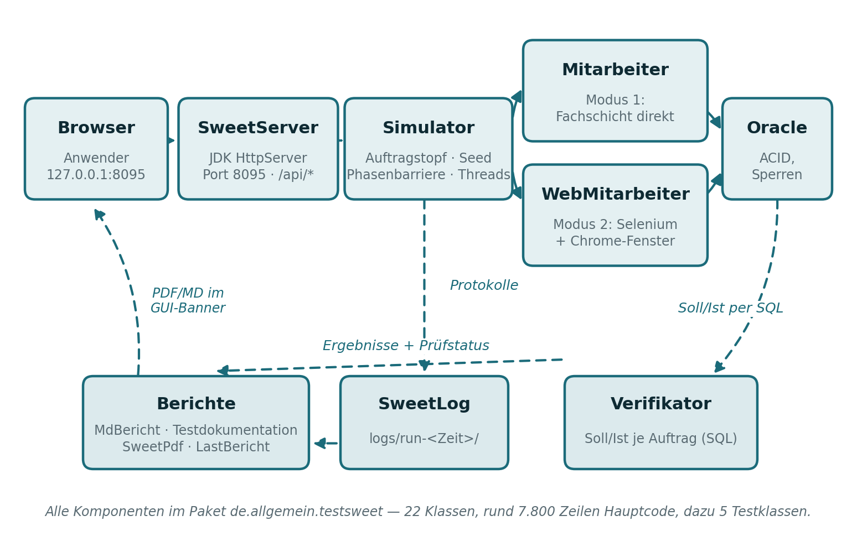
Abbildung 6: Klassen und Zusammenspiel — vom Browser über SweetServer und Simulator zu den Workern, darunter Protokoll, Verifikation und Berichte
So liest man das Bild: Der solide Fluss oben ist der Weg eines Laufs: Der Browser spricht die Endpunkte /api/start, /api/status, /api/testfaelle, /api/auftraege, /api/pdf, /api/md und /api/stop an — alle auf dem JDK-HttpServer von SweetServer. Der Simulator baut aus der SzenarioBibliothek den Auftragstopf (mit Seed reproduzierbar) und füttert damit N Worker-Threads: Mitarbeiter im Modus 1 direkt auf die Fachschicht, WebMitarbeiter im Modus 2 über Selenium in eigene Chrome-Fenster. Beide landen zwangsläufig in derselben Oracle-Datenbank — genau dort soll geprüft werden.
Der gestrichelte Fluss unten ist der Nachweis: SweetLog schreibt je Lauf ein Verzeichnis mit Protokollen; Verifikator und GlobaleVerifikation prüfen Soll gegen Ist per SQL; MdBericht, Testdokumentation, SweetPdf und LastBericht erzeugen daraus Markdown und PDF — genau die Dateien, die das GUI-Banner anbietet.

9 Der Technologiestack
testsweet folgt derselben Philosophie wie das Hauptprojekt: bewusst keine Frameworks, alles nachlesbar. Die Abhängigkeiten in testsweet/pom.xml sind überschaubar:
Tabelle 3: Bausteine und ihre Rolle
Baustein | Version | Rolle im Simulator
Java | 21 | Laufzeit und Sprache; Thread-Parallelität über die Standardbibliothek
transaktionssteuerung | 0.5.8 | das getestete Hauptprojekt: Fachschicht, TxManager, DAOs — Modus 1 ruft es direkt auf
Oracle JDBC (ojdbc11) | via Hauptprojekt | Datenbankzugang für die Szenarien und die SQL-Verifikation
selenium-java | 4.27.0 | Modus 2: Steuerung der sichtbaren Chrome-Fenster (Anmeldung, Masken, Freigabe, Storno)
WebDriverManager | 5.9.0 | beschafft den passenden ChromeDriver automatisch und hält einen Ersatztreiber bereit
JDK HttpServer | JDK-Bestandteil | die Dashboard-Oberfläche auf Port 8095 — ohne Web-Framework
JUnit Jupiter | 5.10.2 | nur für die eigenen Tests des Simulators (siehe Kapitel 12)
SweetPdf (Eigenbau) | — | PDF-1.4-Erzeugung ohne Drittbibliothek; bindet Grafiken als native XObjects (DCTDecode)
Python + matplotlib | Werkzeugkette | erzeugt die Fachflussdiagramme (testsweet/generate_diagrams.py, 200 dpi)
Zwei Details stechen heraus. Erstens: Der Simulator testet Produktionscode mit Produktionscode — Modus 1 hängt an denselben Klassen wie die Fachanwendung, nicht an einer Kopie. Zweitens ist selbst der PDF-Export eine Eigenentwicklung (SweetPdf), damit der Bericht ohne schwergewichtige Bibliotheken aus einem einzigen Prozess fällt. Die Chrome-Fenster des Modus 2 laufen mit verkleinerter Darstellung (--force-device-scale-factor=0.8), damit die Seiten auch im kleinen Rasterfenster vollständig sichtbar sind.

10 Die Klassen
Die 22 Hauptklassen im Paket de.allgemein.testsweet verteilen die Verantwortung auf klare Rollen — von der Szenario-Definition über die Ausführung bis zu Protokoll und Bericht:
Tabelle 4: Alle Hauptklassen (Zeilenstand 12.10.2026)
Klasse | Zeilen | Rolle
SzenarioBibliothek | 1752 | die Szenario-Arten des Modus 1 samt Erwartungshaltung (Beträge, Status, Versionen)
Simulator | 934 | Orchestrierung: Auftragstopf, Worker-Threads, Phasenbarriere (Stress), globale Prüfungen
SweetPdf | 738 | eigenentwickelter PDF-Generator (PDF 1.4) für Testdokumentation und Lastreport
Testdokumentation | 592 | baut den Positiv-/Negativ-Bericht: je Fall Rechenweg, Erwartung/Ist-SQL, Ablauf
WebSzenarioBibliothek | 577 | die Web-Szenario-Arten des Modus 2 (inkl. WEB-NEG-Varianten)
WebHelfer | 541 | Selenium-Werkzeuge: Klicks, Wartezeiten, Screenshots, Wiederaufnahme nach Sitzungstod
SweetServer | 401 | HTTP-Oberfläche auf Port 8095 (JDK HttpServer) samt /api-Endpunkten
LastBericht | 367 | der gekürzte Aggregate-Report für Last- und Stresstest
SweetLog | 300 | Lauf-Protokollierung: run-Verzeichnis, je Mitarbeiter/Auftrag, Verifikations- und Fehlerlog
TestfallKatalog | 294 | Katalog der Testfallbeschreibungen für den Dialog „Testfälle im Detail“
WebMitarbeiter | 268 | ein simulierter Sachbearbeiter im Modus 2 — fährt sein eigenes Chrome-Fenster
MdBericht | 262 | erzeugt die maschinenlesbare Markdown-Fassung der Berichte
Mitarbeiter | 138 | ein simulierter Sachbearbeiter im Modus 1 — ruft die Fachschicht direkt auf
Auftrag | 116 | Wertobjekt: Szenario, Aktenzeichen, Hauptperson, Erwartung und Status
SweetMain | 115 | Einstiegspunkt: CLI-Auswertung (run/web) oder Start der GUI
Verifikator | 110 | Soll/Ist-Prüfung je Auftrag per SQL (Beträge, Status, Budget, Versionen)
BrowserProzesse | 109 | Chrome-Prozess- und Profil-Verwaltung samt sicherem Aufräumen
GlobaleVerifikation | 49 | globale Datenbankprüfungen zum Laufresultat (Abweichung → FEHLGESCHLAGEN)
Erwartung | 48 | Wertobjekt: der erwartete Datenbank-Endzustand eines Auftrags
Rechenblock | 42 | Wertobjekt: Zwischenwerte der Bedarfsberechnung für Dokumentation und Doppelklick-Ansicht
SzenarioAktion | 38 | eine Aktion eines Fachschicht-Szenarios (Schritt im Auftrag)
WebAktion | 32 | eine Aktion eines Web-Szenarios (UI-Schritt im Chrome-Fenster)

10.1 Die wichtigsten Klassen im Detail
SzenarioBibliothek und WebSzenarioBibliothek sind das fachliche Herz: Jedes Szenario trägt seine Erwartungshaltung in sich — die Beträge, Status und Versionen, die am Ende in der Datenbank stehen müssen. Die Erwartung wird vorab mit derselben Leistungsberechnung gerechnet, die auch die Fachschicht verwendet; deshalb kann ein Verifikationsfehler nur zwei Ursachen haben: rechnet die Fachschicht falsch, oder wurde nicht das gebucht, was gerechnet wurde.
Simulator ist der Dirigent: Er mischt den Auftragstopf (Seed!), startet die Worker-Threads, setzt beim Stresstest die Phasenbarriere zwischen Anlegen und Bearbeiten, lässt den Kassenlauf bewusst parallel zu den Freigaben laufen, sammelt die Ergebnisse und fährt die globale Verifikation. Mitarbeiter und WebMitarbeiter sind die Arbeiter — einer kürzer, einer mit Browser: Beide ziehen sich Aufträge aus dem Pool, spielen sie Schritt für Schritt (SzenarioAktion bzw. WebAktion) und schreiben ihre Spuren über SweetLog.
Verifikator und GlobaleVerifikation sind das Rückgrat des Nachweises: Ersterer prüft je Auftrag den erwarteten Endzustand per SQL (auch negativ: nichts darf entstanden sein), Letztere zusätzlich den Gesamtbestand des Laufs. Ihre Ergebnisse fließen in GUI, zusammenfassung.txt und beide Berichtsketten. Die Berichtskette selbst ist dreigeteilt: Testdokumentation baut den Inhalt (Rechenweg, Erwartung/Ist-SQL je Fall), MdBericht schreibt ihn als Markdown und SweetPdf als PDF; LastBericht erzeugt die schlanke Aggregate-Fassung für Last und Stress.
WebHelfer und BrowserProzesse kapseln die Sprödigkeit echter Browser: stabile Klick-Hilfen (Element sichtbar machen, per JavaScript klicken), Screenshots je Schritt, Treiber-Neustart mit Ersatztreiber, und das saubere Aufräumen, das ausschließlich Chrome-Prozesse mit registriertem Profilpfad beendet. SweetServer schließlich ist der dünne Web-Faden, der alles zusammenbringt — CRUD für Status und Auftragsliste, Streaming des Live-Protokolls und die Download-Endpunkte für die Berichte.

11 Abläufe im Detail
Die folgenden Fachflussdiagramme erzeugt testsweet/generate_diagrams.py automatisch (200 dpi); dieselben Grafiken stecken auch in der Testdokumentation und in der GUI-Galerie.
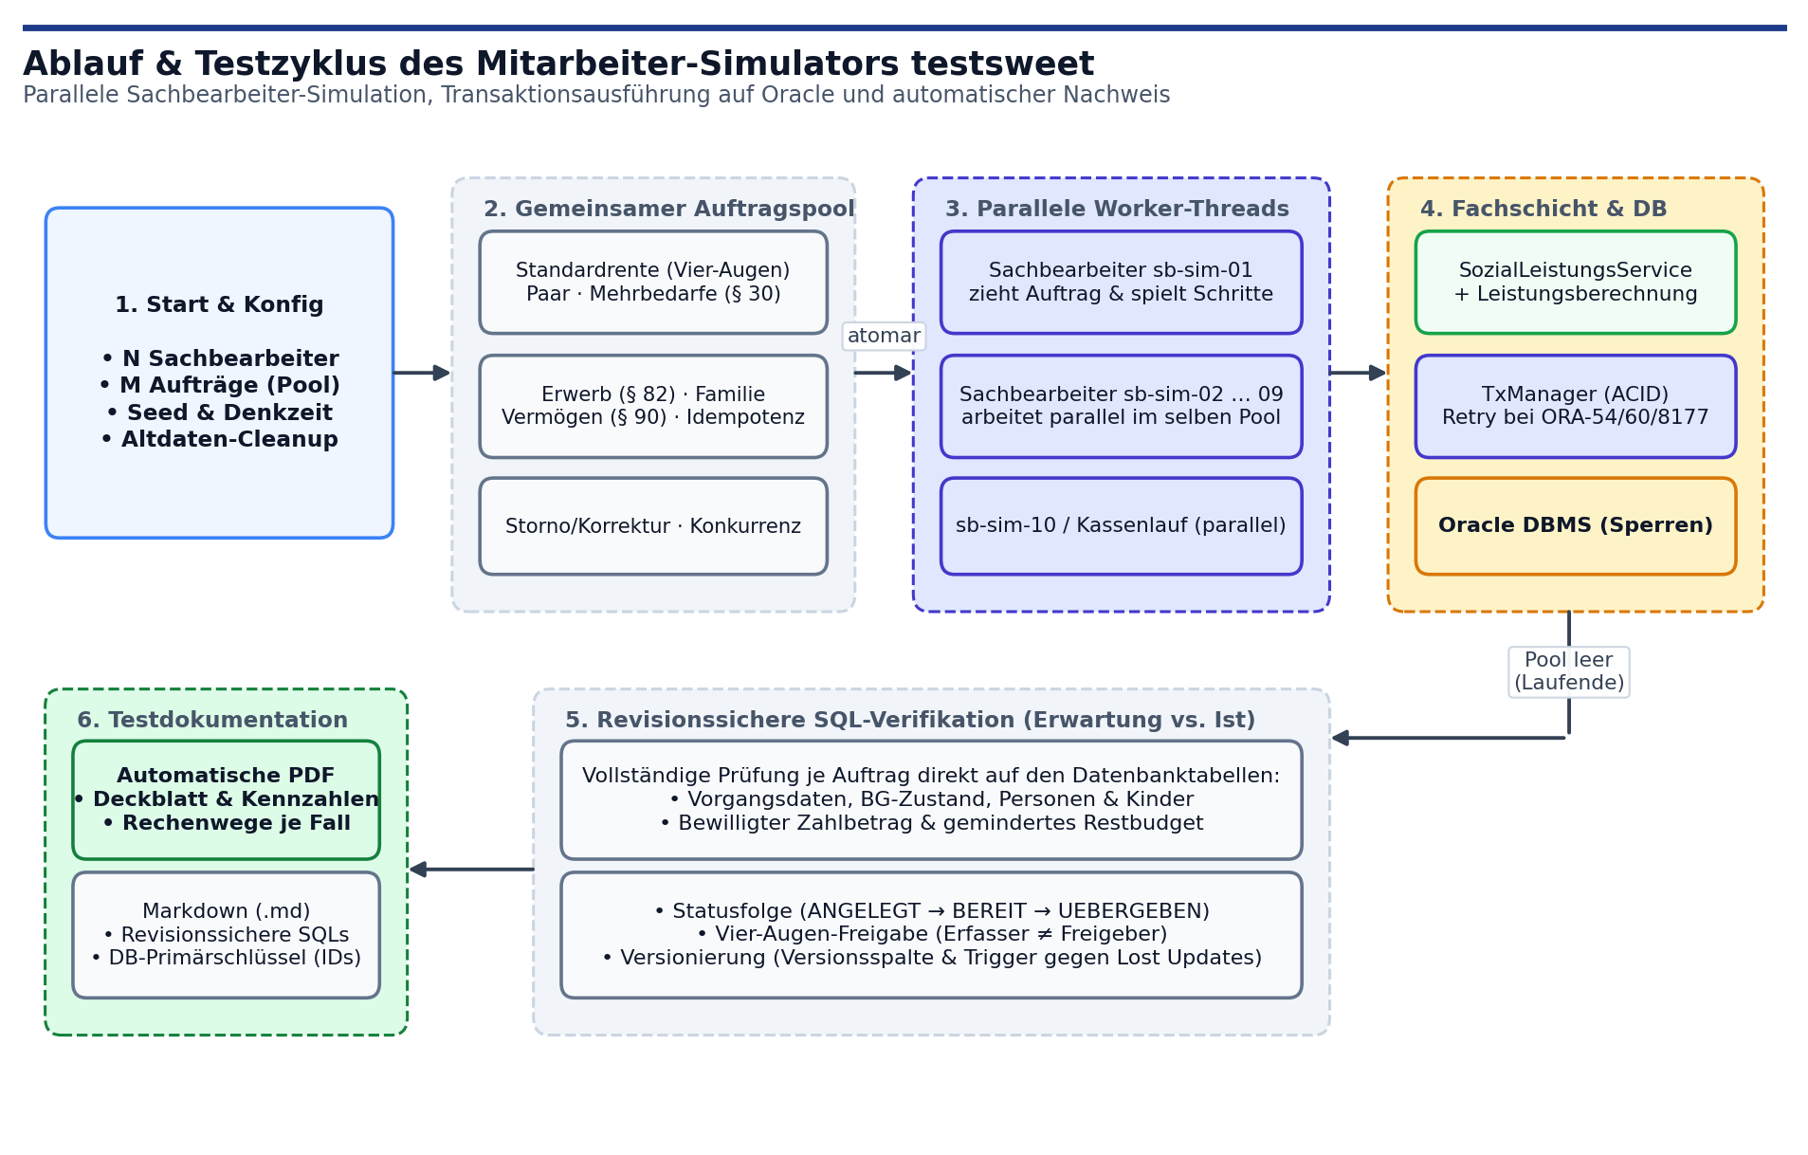
Abbildung 7: Ablauf und Testzyklus des Mitarbeiter-Simulators
So liest man das Bild: Von links nach rechts: Start und Konfiguration (N Sachbearbeiter, M Aufträge im Pool, Seed und Denkzeit, Altdaten-Aufräumen), der gemeinsame Auftragstopf mit den Szenario-Arten, die parallelen Worker-Threads, und rechts das Ziel — Fachschicht und Datenbank. Der Rücklauf unten schließt den Zyklus: Verifikation, Protokolle, Berichte.
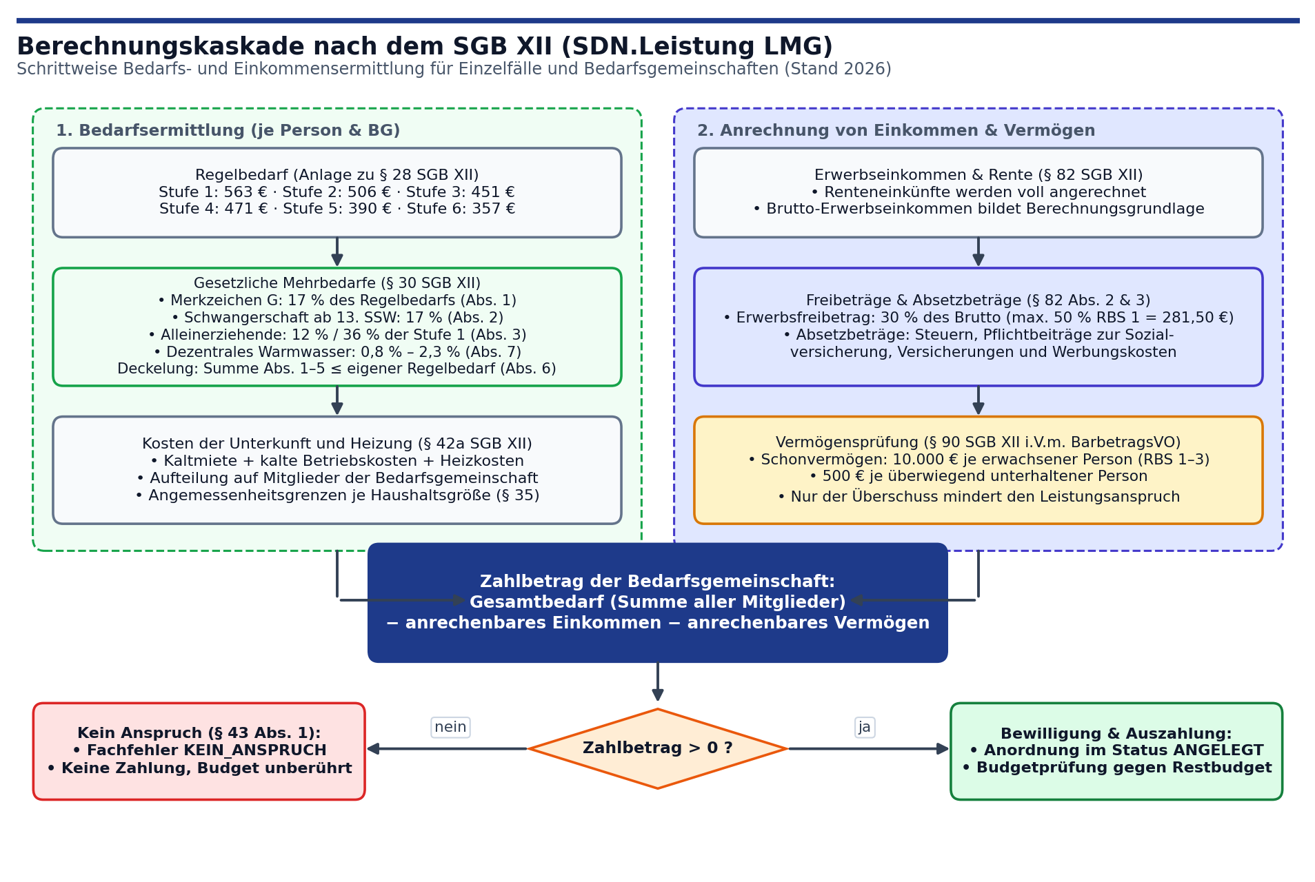
Abbildung 8: Die Berechnungskaskade nach SGB XII — die Grundlage jeder Szenario-Erwartung
Dieses Bild erklärt, woher die erwarteten Beträge der Szenarien kommen: dieselbe Kaskade von der Regelbedarfsstufe über Mehrbedarfe, Kosten der Unterkunft, Absetzbeträge und Vermögen bis zum Zahlbetrag. Weil Simulator und Fachschicht dieselbe Leistungsberechnung nutzen, ist die Erwartung keine Sekundär-Implementierung, sondern ein Gegencheck derselben Rechtslogik.
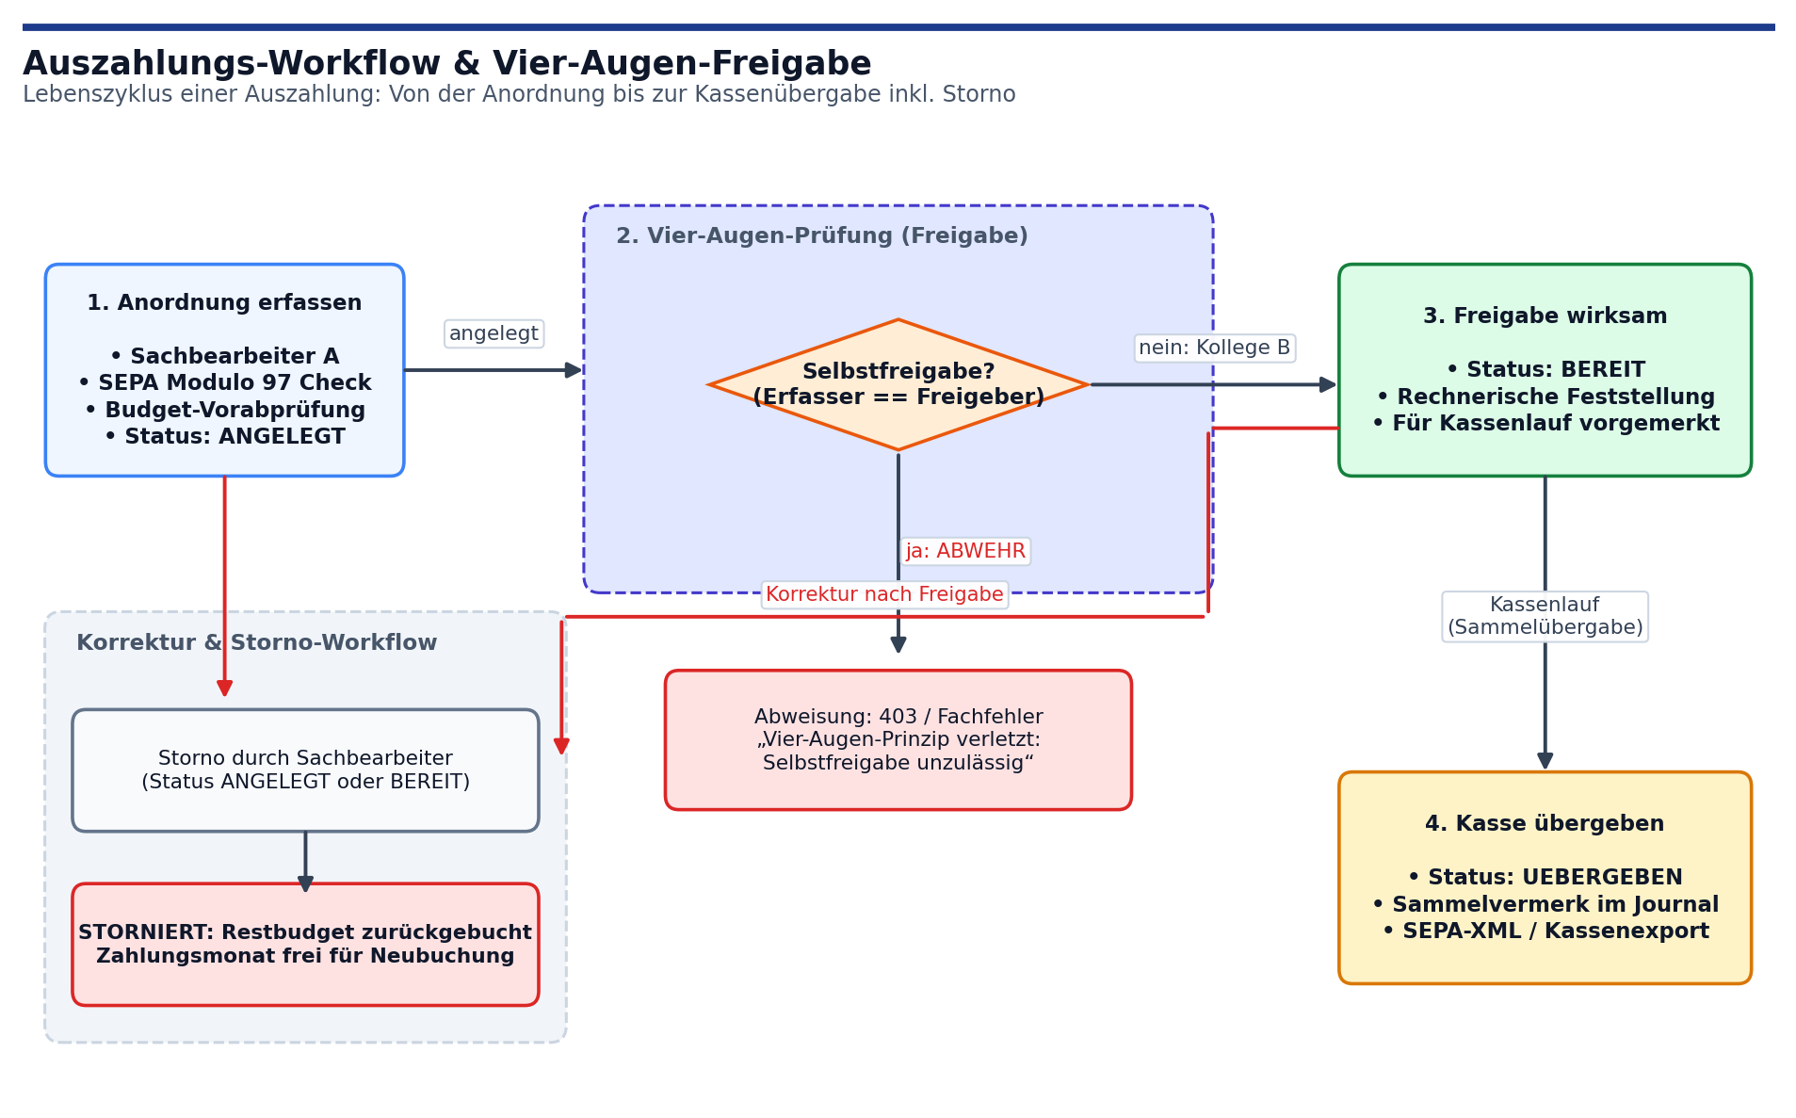
Abbildung 9: Auszahlungs-Workflow mit Vier-Augen-Freigabe und Storno
Der Vier-Augen-Workflow ist der meistgeprüfte Weg im Simulator: Anordnen (ANGELEGT), Freigabe durch eine zweite Person (BEREIT), Übergabe im Kassenlauf (UEBERGEBEN) — und als Abzweig das Storno mit Restbudget- und Vermögenseinsatz-Rückbuchung. Genau diese Kette spielen die Positiv-Szenarien Standardrente und die Web-Varianten durch; die Negativ-Varianten prüfen die Abwehrseiten (Selbstfreigabe, Doppel-Freigabe, Storno nach Kasse).
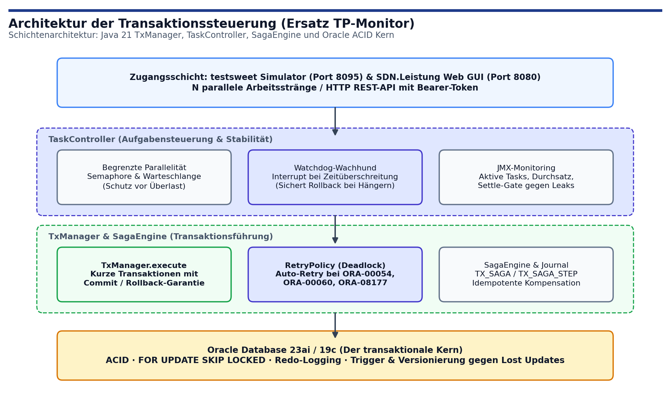
Abbildung 10: Transaktionssteuerung und Oracle-ACID-Kern
Der Stresstest richtet sich gezielt gegen diese Schicht: 4000 Transaktionsblöcke mit Sperren auf dieselben Vorgänge, Optimistic-Locking-Wechsel (Version 1 → 2) und Budgetführung unter Konkurrenz. Die Retry-Logik bei Sperrenkonflikten (ORA-00054/60/8177) läuft dabei im getesteten TxManager — der Simulator überspringt sie nicht.
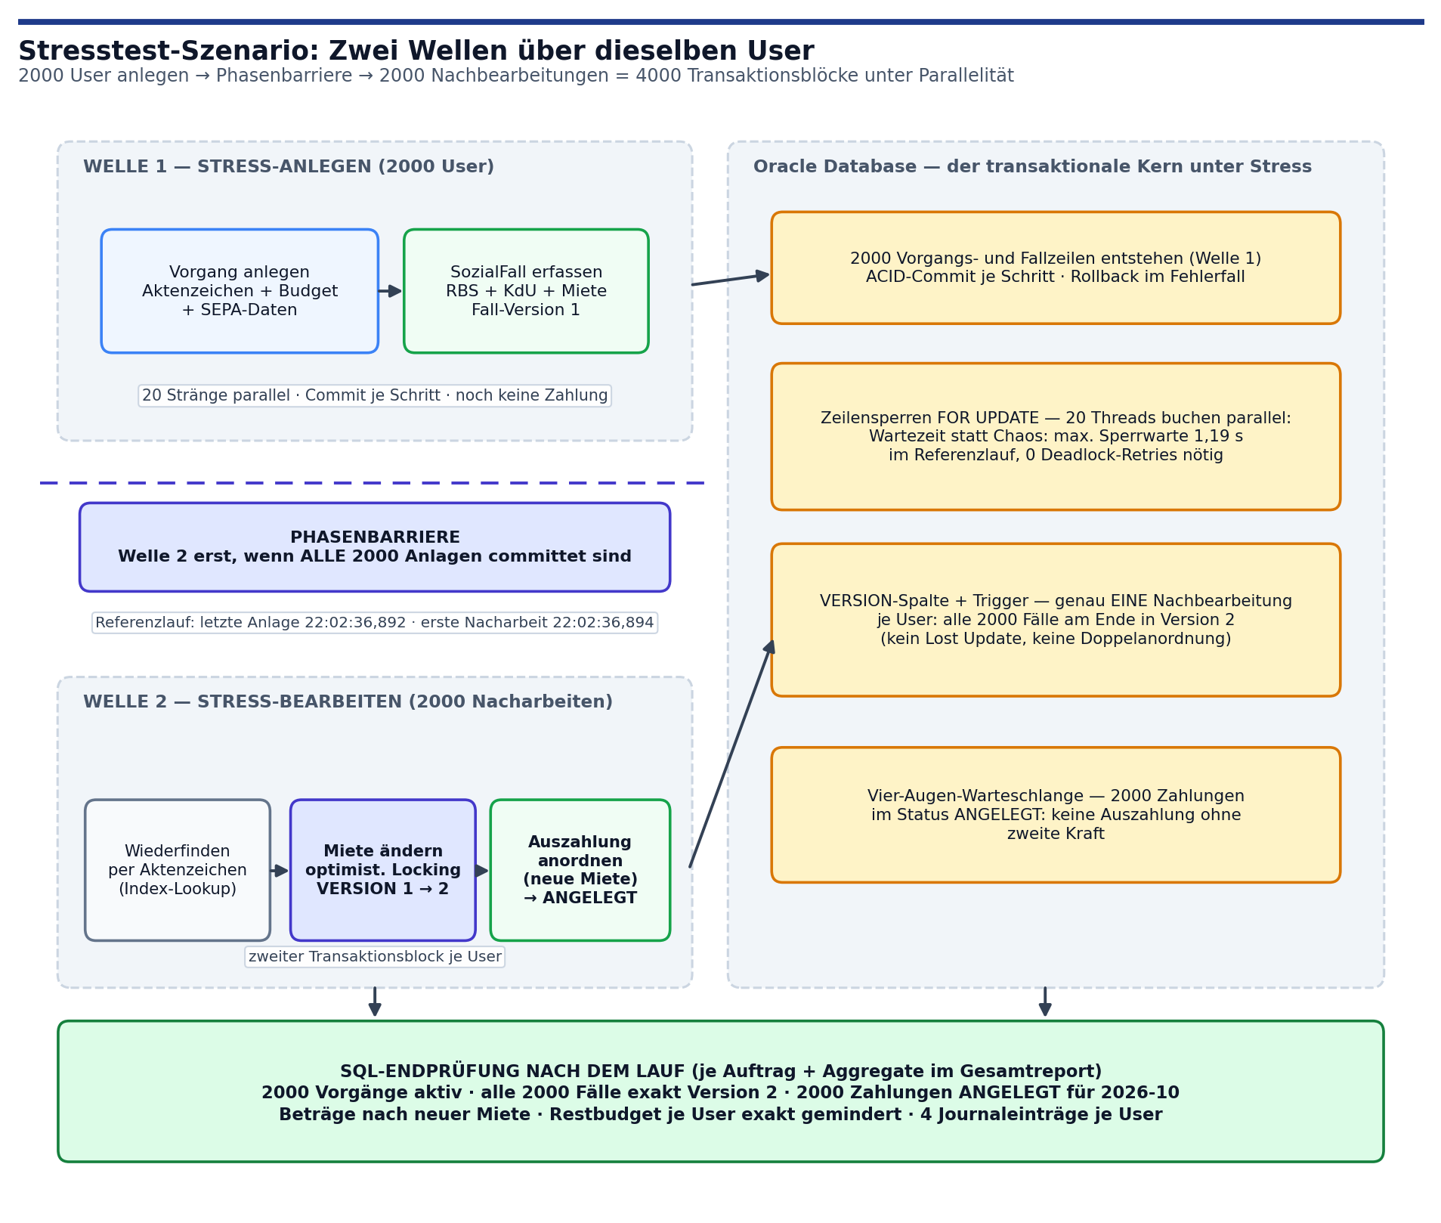
Abbildung 11: Das Zwei-Wellen-Schema des Stresstests mit Phasenbarriere
So liest man das Bild: Welle 1 legt die Bestände an (Vorgang + SozialFall, noch ohne Zahlung), die Phasenbarriere sorgt dafür, dass Welle 2 erst startet, wenn Welle 1 vollständig durch ist — sonst wäre die Änderung der Miete in Welle 2 ein Wettrennen mit der Anlage. Welle 2 beweist dann den Kern des Lost-Update-Schutzes:lesen unter Sperrung, Änderung mit Versionsprüfung, Anordnung nach neuer Miete.

12 Die eigenen Tests des Simulators und bekannte Grenzen
Der Simulator testet zwar andere, hat aber auch fünf eigene Testklassen (src/test/java/de/allgemein/testsweet/), die über mvn -f testsweet/pom.xml test laufen: GlobaleVerifikationTest (globale Prüfungen setzen den Lauf korrekt auf FEHLGESCHLAGEN), WebWiederaufnahmeTest (Sitzungstod im Modus 2: bestätigte Schritte werden nicht wiederholt), TestfallKatalogTest (der Katalog der Testfallbeschreibungen ist vollständig und passt zu den Szenarien), MdBerichtFilterTest (die Markdown-Erzeugung filtert korrekt je Kategorie) und BrowserProzesseTest (das Aufräumen berührt nur registrierte Chrome-Profile).
Bekannte Grenzen, bewusst dokumentiert: Die Storno-Spurenprüfung ist keine vollständige Rollback-Bilanz eines mehrstufigen Auftrags. Die GUI-Kenndaten zeigen nur den letzten Lauf der eigenen Sitzung. Der Stresstest läuft bewusst nur im Fachschicht-Modus — ein Selenium-Stresstest würde vor allem den Browser-Stack testen, nicht die Fachlogik. Und die Berichte für Positiv/Negativ dokumentieren jeden Fall einzeln, weshalb Last und Stress bewusst nur Aggregate schreiben.
Damit ist der Bogen geschlossen: testsweet fährt die Anwendung so, wie sie später benutzt wird — mit echten Abläufen, echten Sperren und echten Browsern — und liefert für jede Behauptung einen nachprüfbaren Beweis: als SQL, als Protokollzeile, als Screenshot oder als Seite im PDF-Bericht.

